Các chức năng của menu:

**MENU 1:**

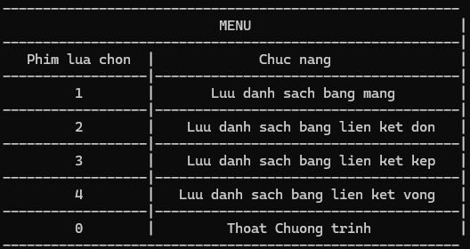

* Nhâp phím 1: Lựa chọn lưu danh sách bang mảng
* Nhập phím 2: Lựa chọn lưu danh sách bằng liên kết đơn
* Nhập phím 3: Lựa chọn lưu danh sách bằng liên kết kép
* Nhập phím 4: Lựa chọn lưu danh sách bằng liên kết vòng
* Nhập phím 0: Thoát chương trình

**Sau khi chọn 1 trong các lựa chọn của MENU 1 thì sẽ xuất hiện MENU 2:**

**MENU 2:**

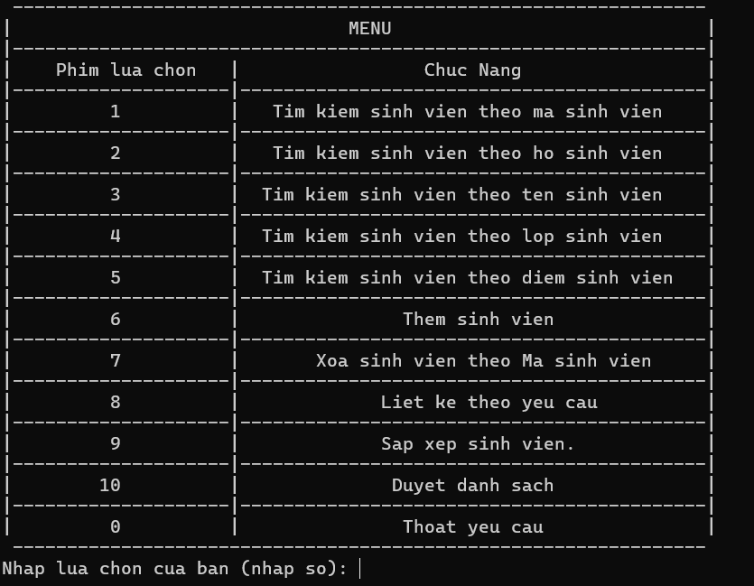

* Nhập phím 1: Tìm kiếm sinh vien theo Mã sinh viên
* Nhập phím 2: Tìm kiếm sinh viên theo Họ của sinh vien
* Nhập phím 3: Tìm kiếm sinh viên theo Tên của sinh viên
* Nhập phím 4: Tìm kiếm sinh viên theo Lớp của sinh viên
* Nhập phìm 5: Tìm kiếm sinh viên theo Điểm của sinh viên
* Nhập phím 6: Thêm sinh viên mới vào cuối danh sách
* Nhập phím 7: Xóa sinh viên theo Mã sinh viên ra khỏi danh sách
* Nhập phím 8: Liệt kê sinh viên theo yêu cầu
* Nhập phím 9: Sắp xếp sinh viên theo những lựa chọn
* Nhập phím 10: Duyệt danh sách sinh viên
* Nhập phím 0: Thoát khỏi MENU 2 trả về MENU 1

**Sau khi lựa chọn phím 8 của MENU 2 thì sẽ Xuất hiện MENU 3:**

**MENU 3:**

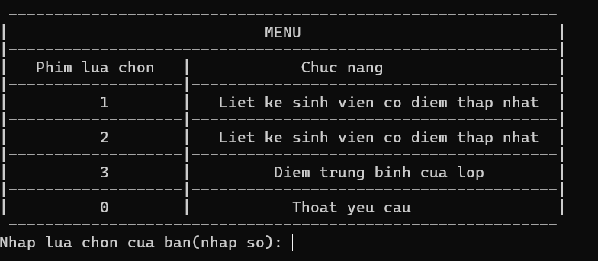

* + Nhập phím 1: Liệt kê những sinh viên có điểm thấp nhất lớp
  + Nhập phím 2: Liệt kê những sinh viên có điểm cao nhất lớp
  + Nhập phím 3: Điểm trung bình của lớp
  + Nhập phím 0: Thoát ra khỏi MENU 3 trả về MENU 2

**Sau khi chọn lựa chọn 9 của MENU 2 sẽ xuất hiện MENU 4:**

**MENU 4:**

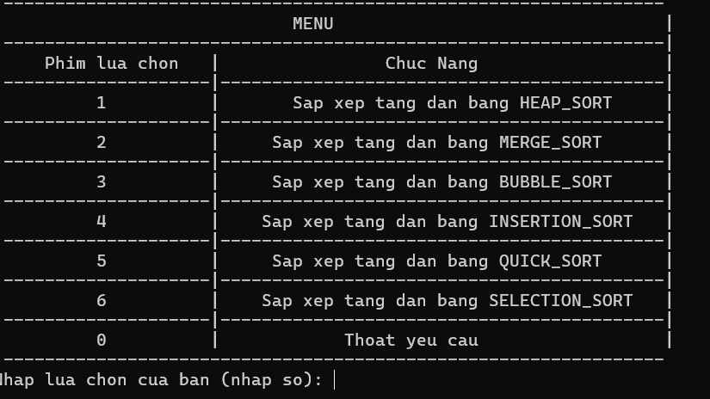

* Nhập phím 1: Sắp xếp danh sách sinh viên theo thuật toán Heap_Sort
* Nhập phím 2: Sắp xếp danh sách sinh viên theo thuật toán Merge_Sort
* Nhập phím 3: Sắp xếp danh sách sinh viên theo thuật toán Bubble_Sort
* Nhập phím 4: Sắp xếp danh sách sinh viên theo thuật toán Insertion_Sort
* Nhập phím 5: Sắp xếp danh sách sinh viên theo thuật toán Quick_Sort
* Nhập phím 6: Sắp xếp danh sách sinh viên theo thuật toán Selection_Sort
* Nhập phím 0: Thoát ra khỏi MENU 4 trả về MENU 2

**Sau khi chọn 1 trong các lựa chọn của MENU 4 nhưng khác lựa chọn 0 thì sẽ xuất hiên MENU 5:**

**MENU 5:**

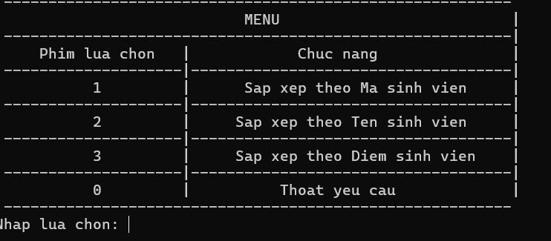

* + Nhập phím 1: Sắp xếp sinh viên theo yêu cầu là Mã sinh viên
  + Nhập phím 2: Sắp xếp sinh viên theo yêu cầu là Tên sinh viên
  + Nhập phím 3: Sắp xếp sinh viên theo yêu cầu là Điểm sinh viên
  + Nhập phím 0: Thoát khỏi MENU 5 trả về MENU 4